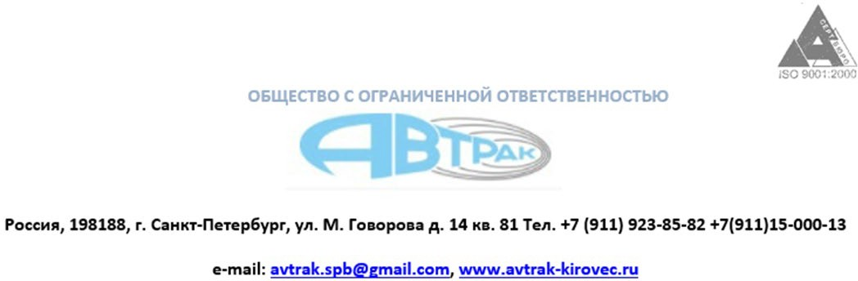

Техническое задание
на изготовление Бульдозера универсального КИРОВЕЦ
К-703МА-12-03
на базе Модуля тракторного универсального К-703МА
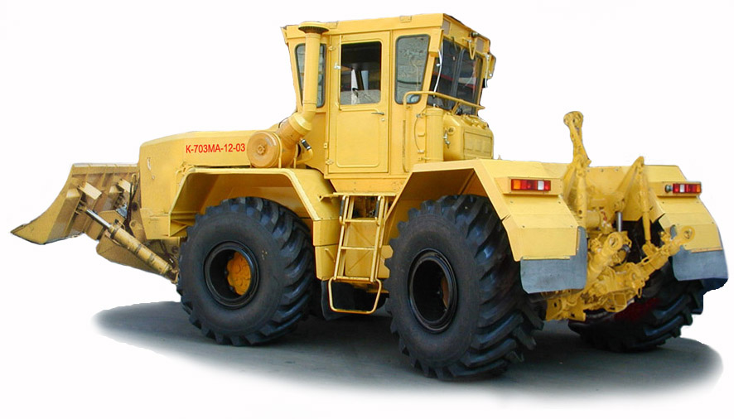

Специальная машина К-703МА(М)-12-03, выполнена на базе универсального тракторного модуля К-703МА (или К-703М), оснащенного гидрокрюком, установленным на стандартной сельхознавеске и бульдозерным оборудованием, установленным на подмоторной полураме, и предназначена:
для перемещения грунта при дорожном строительстве, для прокладывания колонных путей по снежной целине, расчистке дорог от снега и других работ;
- для перевозки грузов в составе транспортного поезда с прицепами;
- после несложных операций по демонтажу бульдозерного оборудования и гидрокрюка модуль может использоваться как обычный трактор для сельхозработ

1. Технические характеристики оборудования.
ОСНОВНЫЕ ПАРАМЕТРЫ | К-703МА-12-03
Номинальное тяговое усилие, кН (т) | 50(5)
Наибольшая тяговая мощность, кВт(л.с.) | 111(151)
Масса, не более, кг:
- сухая (конструкционная) | 14160
- эксплуатационная | 15160
Дорожный просвет, мм.:
- под главной передачей ведущего моста | 550
- под осью вертикального шарнира | 440
Колея, мм | 2255+40
База, мм | 3750+50
Наименьший радиус поворота (по оси следа наружного  колеса с выключенным задним мостом), м | 7,7+0,5
Максимальная глубина преодолеваемого брода, м | 1,0
Габаритные размеры, мм:
- длина | 8250+50
- ширина | 2975+50
- высота | 3735+40
Путь торможения при скорости 8,3м/с(30 км/ч), не более, м. | 13,0
Предельный угол поперечной статической устойчивости, рад(град.) | 0,61(35)
Предельные углы, рад(град):
- подъема (спуска) | 0,31(18)
- крена | 0,21(12)
- подъема с прицепом | 0,21(12)
Емкость топливного бака, л | 800

ДВИГАТЕЛЬ |  | ЯМЗ-238НД4-3
Номинальная мощность, кВт (л.с.) |  | 184(250)
Эксплуатационная мощность, кВт (л.с.) |  | 168(229)
Номинальная частота вращения, мин.⁻¹ |  | 1900
Максимальный крутящий момент, Н.м (кгс.м) |  | 1108(113)
Предпусковой подогрев двигателя |  | ПЖД-30
ТРАНСМИССИЯ
КПП – механическая, с переключением четырех передач без разрыва потока мощности в пределах каждого из четырех режимов (16 скоростей переднего и 8 скоростей заднего хода)
Скорости движения при номинальной частоте  оборотов двигателя и отсутствии буксования, м/с(км/ч) |  | Передний ход – 1,3(4,72)...9,4(33,8)  Задний ход - 1,6((5,86)...6,7(24,0)
Скорость движения при номинальном (5 т)  тяговом усилии, м/с(км/ч) |  | 2,1 (7,58)
Подмоторный и грузовой мосты – ведущие, грузовой мост – отключаемый
Межколесный дифференциал – самоблокирующаяся двухсторонняя зубчатая муфта свободного хода
ХОДОВАЯ ЧАСТЬ
Подвеска мостов | Жесткая
Шины промышленные | 29,5/75R25
Ободья | разборные
Рабочие тормоза | сухие, колодочного типа с пневмоприводом
Стояночный тормоз | колодочно-дисковый с пневмопружинным приводом
ТИП КАБИНЫ И ЕЕ ОБОРУДОВАНИЕ
Двухместная, цельнометаллическая, с термо-, вибро- и шумоизоляцией; со встроенным каркасом безопасности, защищающим оператора при опрокидывании машины (ROPS) и от падающих предметов (FOPS).
Сиденье оператора – подрессоренное. Два вентилятора обдува передних и задних стекол, стекла – тонированные. Два отопителя.
СИСТЕМА ОБОРУДОВАНИЯ К-703 С СЕЛЬХОЗНАВЕСКОЙ (название модели К-703МА-12-03
Раздельно-агрегатная, позволяет управлять навесным устройством трактора, а также рабочими органами навесных, полунавесных и прицепных машин и орудий.
Гидронасос – НШ-50А-4Л, производительность насоса – 70 л/мин.
Гидрораспределитель – Р80-3/1-222
Номинальное давление жидкости в гидросистеме – 16,0 Мпа(160 кгс/кв.см)
Навесное устройство – трехточечный механизм стандартной навески для использования с сельскохозяйственными орудиями, машинами и агрегатами, предназначенными для агрегатирования с тракторами тягового класса 5 т.
В комплект поставки входит гидрокрюк, устанавливаемый на нижних тягах навесного устройства и предназначенный для работы трактора с прицепами, полуприцепами, а также для буксировки различных машин и орудий. Диаметр зева крюка – 48 мм.
Расстояние в транспортном положении от оси крюка до поверхности грунта - не менее 700 мм.
СИСТЕМА ОБОРУДОВАНИЯ К-703 С БУЛЬДОЗЕРНЫМ ОТВАЛОМ (название модели К-703МА-12-03)
К-703МА-12-03 Специальная машина К-703МА-12-03 выполнена на базе универсального тракторного модуля К-703МА (250л.с.), оснащенного гидрокрюком, установленным на стандартной сельхознавеске и бульдозерным оборудованием, установленным на подмоторной полураме.
Высота отвала, мм  Ширина отвала, мм  Глубина опускания отвала (бульдозерное положение  при угле резания 55 град.), мм  Максимальная высота подъема отвала, мм  Угол установки отвала в грейдерное положение, град.  Максимальный угол поперечного перекоса отвала, град. | 1100  3160  520  1300  27,0  11,0
2. Дополнительные опции. Дополнительная комплектация «ХЛ» (по отдельному заказу), не включена в стоимость.
Дополнительные опции
Фильтр очистки топлива (ДТ) с подогревом (типа «СЕПАР» или аналог) | Комплектуется
ГСМ и Масла «Арктик» | Комплектуется
РВД «Северного исполнения» (основные гидротрассы) | Комплектуется
Утепление моторного отсека (Утепленный, морозостойкий, пожаробезопасный чехол на капот) | Комплектуется
Сертифицированный Искрогаситель ИГС-130 (с обязательным предоставлением Сертификата изготовителя) | Комплектуется
Обогрев АКБ (автономный обогрев АКБ) | Комплектуется
Автономный оборгеватель кабины Тип ПЛАНАР (или аналог) | Комплектуется
Автономный подогреватель ДВС (жидкостной, тип ПРАМОТРОНИК или аналог) | Комплектуется
Система автоматического пожаротушения отсека ДВС | Комплектуется
Автоматическая система смазки (АЦСС) | Комплектуется
Комплектация «ХЛ» | Комплектуется

